# WTU APP开发者文档

# 模块图

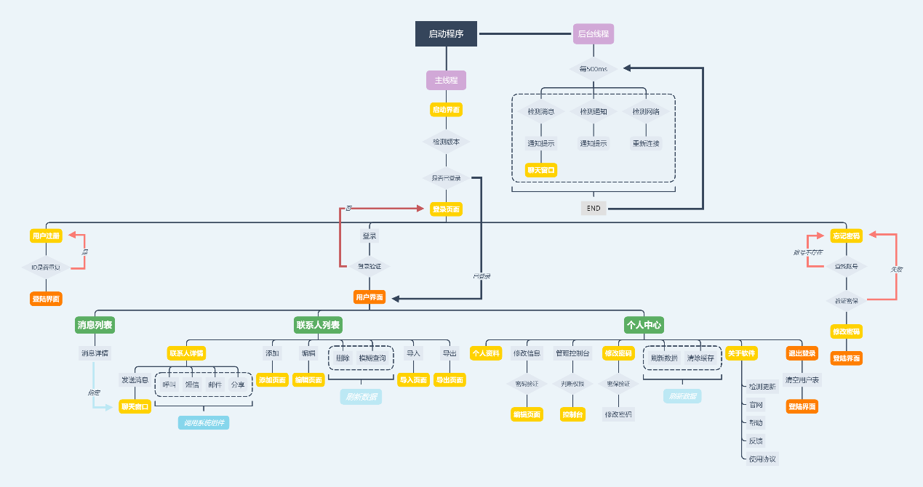

# 页面

## 系统模块

欢迎页面 activity_main——MainActivity

登录页面 activity_login——LoginMainActivity

注册页面 activity_reguser——RegActivity

忘记密码 activity_forgeta——ForgetActivity

## 联系人模块

联系人页面——activity_contact——ContacterActivity

联系人布局——peoplelist

资料卡——activity_peocard——PeocardActivity

删除用户——activity_contact——ContacterActivity

修改用户资料——activity_uppeo——upPeoActivity

新建用户——activity_newpeo——NewPeoActivity

导入用户——activity_impro——Impro_Activity

导出用户——activity_out——OutActivity

## 消息模块

消息列表——activity_infolist——InfolistActivity

消息卡片——infocord

聊天窗口——activity_chat——ChatActivity

气泡——chatcord

## 课程表模块

查看课表——activity_kcb——KcbActivity

导入课表——activity_loginkcb——LoginKcbAcitivity

编辑课程——activity_editcourse——EditCourseActivity

新建课程——activity_editcourse——EditCourseActivity

## 个人中心模块

个人中心——activity_my——MyActivity

查看个人资料——activity_peocard——PeocardActivity

修改个人资料——activity_upmydata——UpMydataActivity

修改密码——activity_forgeta——ForgetActivity

管理员页面——为完成

管理员增加用户页面——未完成

管理员查看空课页面——未完成

新媒体账号密码查看——未完成

新建邀请码——未完成

群发消息——未完成

# 数据信息（客户端）

## 个人资料(student)

学号——id

姓名——name

性别——gender

手机——phone

生日——birthday

QQ——QQ

政治面貌——ment

职务——position

校区——campus

学院——college

班级——banji

宿舍——house

头像——img

更新时间——uptime

注：url默认为“NULL”，img默认为“NULL“

## 用户资料(user)

用户ID——user_ID （int,自增）

学号——ID

用户名——username

密码——password

权限——safety（int）

推送读取——GID（int）

登录时间——time

是否登录——login（boolean）

## 课程表(kcb)

序列号——ID（int自增）

课名——name

星期——week(int)

节次开始——tMin(int)

节次结束——tMax(int)

周数开始——wMin(int)

周数开始——wMin(int)

校区——campus

教室——room

老师——teacher

职务——job

考试方法——test

更新时间——uptime

备注——other

注1：week——（1，7）分别对应周一——周日

## 聊天消息（info）

序列号——_id（int自增）

发送者ID——Send_ID

接收者ID——Get_ID

消息类型——infoClass（int）

内容——var

时间——time

*//登录状态表***public static final** String ***T_USER***=**"user"**;  
**public class** UserTable **implements** BaseColumns{  
 *//login,0未登录，1登录* **public static final** String ***LOGIN***=**"login"**;  
 **public static final** String ***ID***=**"ID"**;  
 **public static final** String ***USERNAME***=**"username"**;  
 **public static final** String ***SAVAPASSWORD***=**"savaPassword"**;  
 **public static final** String ***SAFETY***=**"safety"**;  
 **public static final** String ***BM***=**"bm"**;  
 **public static final** String ***PASSINFO***=**"passinfo"**;  
 **public static final** String ***REGTIME***=**"RegTime"**;  
 **public static final** String ***GID***=**"GID"**;  
}

*//消息列表***public static final** String ***T_INFOLIST***=**"infolist"**;  
**public class** InfoListTable **implements** BaseColumns{  
 **public static final** String ***ID***=**"ID"**;  
 **public static final** String ***COUNT***=**"count"**;  
 **public static final** String ***NEWS***=**"news"**;  
 **public static final** String ***VAR***=**"var"**;  
 **public static final** String ***TIME***=**"time"**;  
}

# 数据信息（服务器端）

## 个人资料(student)

学号——id

姓名——name

性别——gender

手机——phone

生日——birthday

QQ——QQ

部门——ment

职务——position

校区——campus

学院——college

班级——banji

宿舍——house

头像——img

注：url默认为“NULL”，img默认为“NULL“

## 空课程表(kkb)

序列号——KID（int自增）

学号——ID

姓名——name

星期——week(int)

节次——time(int)

更新时间——uptime

备注——other

注1：week——（1，7）分别对应周一——周日

注2：tiem——（1，5）分别对应（12，345，67，89，101112）节课

## 用户资料(user)

用户ID——user_ID （int,自增）

学号——ID

用户名——username

密码——password

权限——safety(int)

部门——bm

安全验证——passinfo

安全答案——passkey

推送读取——GID（int）

上次登录时间——logintime

注册时间——regtime

日期——data

内容——var

## 邀请码（yqm）

序列号——YID（int自增）

邀请码——var

签发者——name

权限——safety（int）

部门——ment（int）

有效时间——time

注1：ment默认为0——（0，7）分别代表（全播编记摄外新质）

注2：safety默认1——（0——5）分别代表（测普组管超全）

## 聊天消息（info）

序列号——_id（int自增）

发送者ID——Send_ID

接收者ID——Get_ID

消息类型——infoClass（int）

内容——var

时间——time

是否已读——check

## 系统状态（app）

序列号——_id（int自增）

项目代号——ID

项目名称——name

项目内容——var